BOS项目笔记 权限控制

权限控制部分内容
- 权限概述（认证、授权）
- 常见的权限控制的方式（url拦截、方法注解权限控制）
- 权限数据模型（权限表、角色表、用户表、角色权限关系表、用户角色关系表）
- Apache Shiro框架----权限控制框架
- 在BOS项目中应用shiro框架进行权限控制

权限概述
系统中提供了很多功能，并不是每个人登录系统之后，可以操作的功能是完全相同的。需要对系统的功能的访问进行控制。在我们的系统中，通过系统的菜单和按钮展示系统的功能，菜单和按钮就是某个功能的访问入口。

认证：系统提供的用于识别用户身份的功能（通常就是登录功能）-----你是谁？？？？
授权：系统中提供很多功能，需要为不同的用户根据其对应的权限，授予用户操作某些功能的能力------你能做什么？？？

常见的权限控制的方式

url拦截进行权限控制
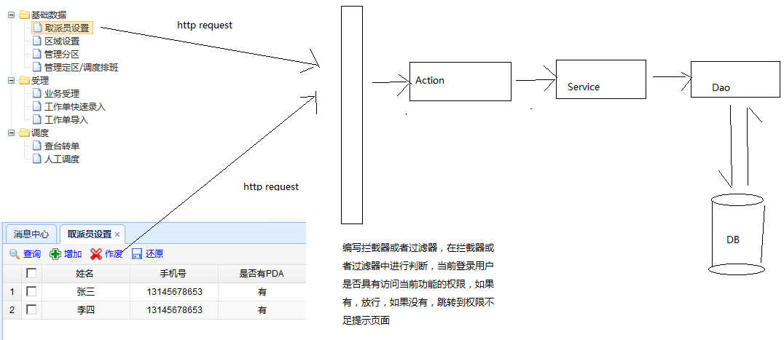

方法注解方式权限控制
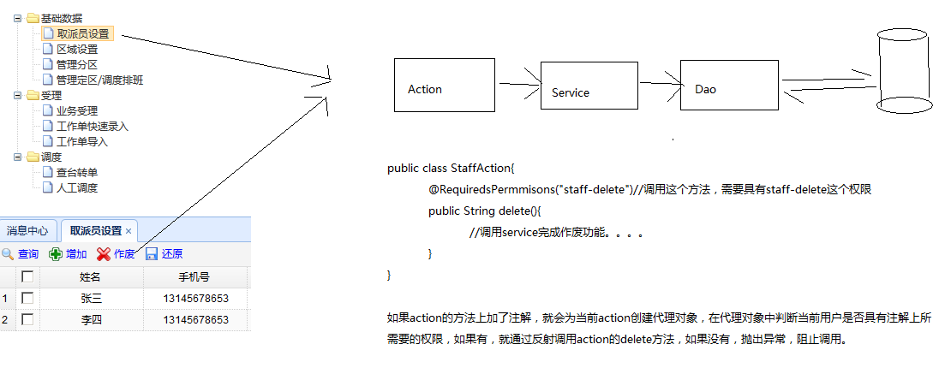

权限数据模型
权限表
角色表
用户表
角色权限关系表
用户角色关系表
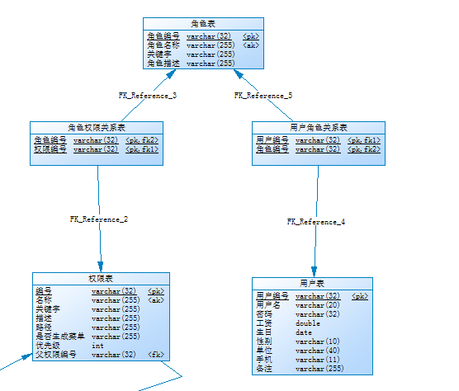

- 根据pdm文件导出sql文件
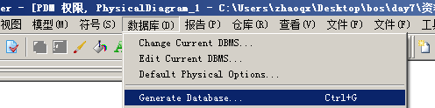

- 执行sql文件，创建数据表
- 使用myeclipse反转引擎插件实现反转生成实体类和hbm
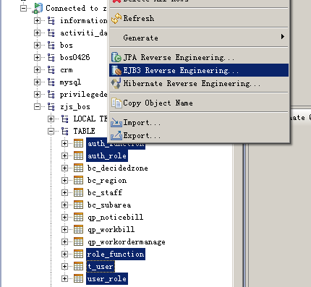

Apache shiro框架
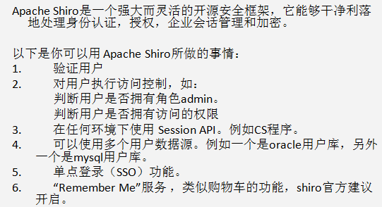

Shiro框架提供的权限控制的方式：
- url拦截进行权限控制----框架提供了很多过滤器进行url拦截
- 方法注解进行权限控制----框架提供了在方法上使用的注解，为Action创建代理对象，进行权限控制
- 页面标签权限控制----框架提供一套标签，用于根据权限展示或者隐藏按钮或者菜单
- 代码级别权限控制-----框架提供API，使用编程方式进行权限控制(不建议使用)

Shiro框架下载：
Shiro.apache.org地址下载
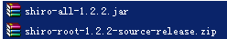

Shiro框架执行流程：
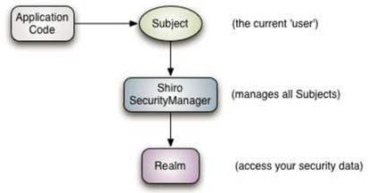
Application Code：应用程序代码，由开发人员负责开发
Subject：当前用户
SecurityManager：安全管理器，管理所有的用户，认证、授权等。
Realm：安全数据桥，类似于Dao，负责访问安全数据

在项目中使用shiro框架
使用shiro框架进行项目的认证和授权操作
第一步：导入shiro的jar到项目中
第二步：在web.xml中配置一个过滤器代理对象，在项目启动时到spring工厂中加载一个和当前过滤器name同名的bean对象
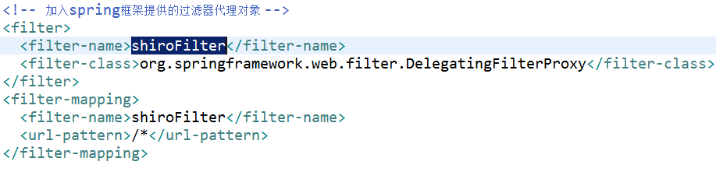
第三步：在spring配置文件中配置一个名称为shiroFilter的bean

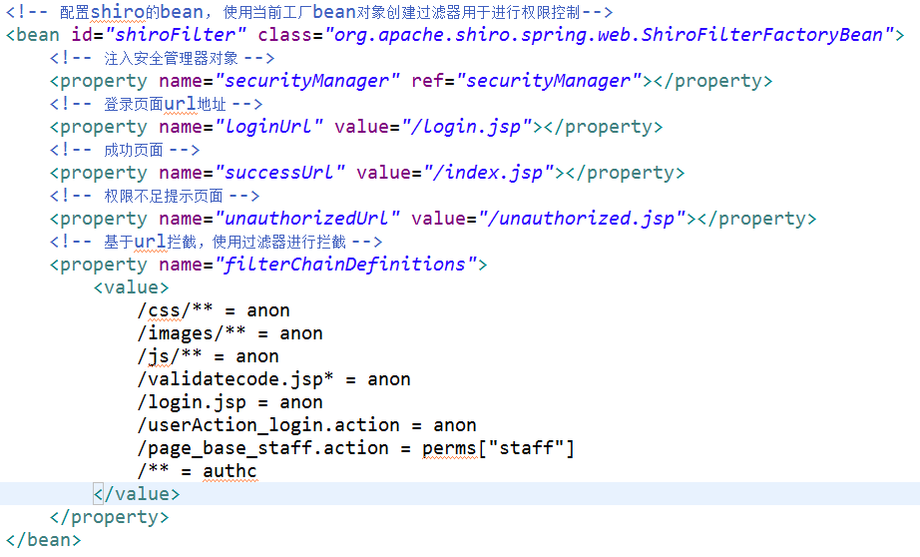
Shiro框架提供的过滤器：
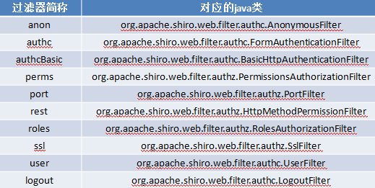

第四步：修改UserAction的login登录访问，使用shiro框架提供的方式进行认证操作
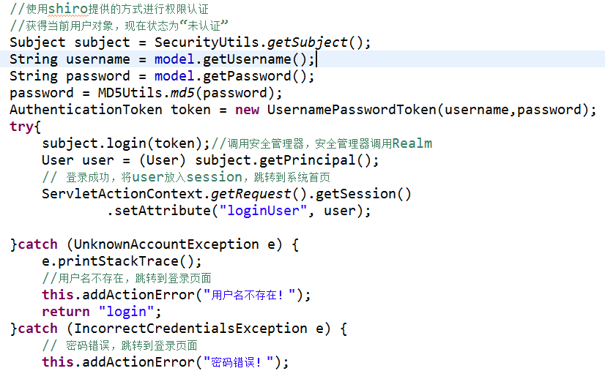

第五步：自定义一个Realm，进行认证和授权操作
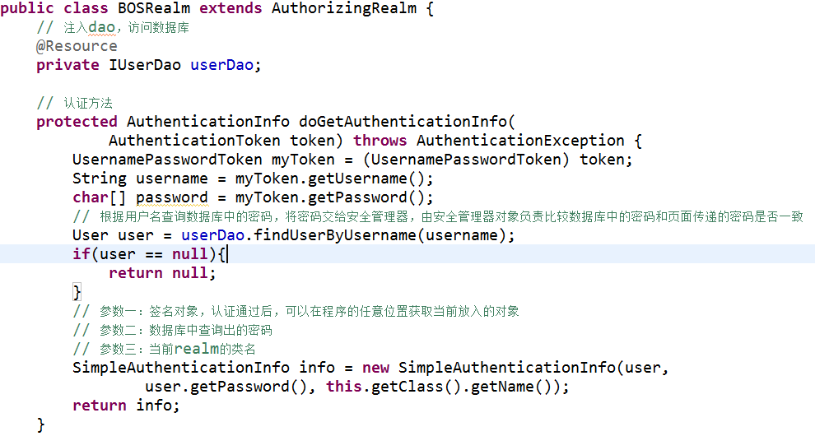
第六步：在spring配置文件中注册上面的realm，并注入给安全管理器
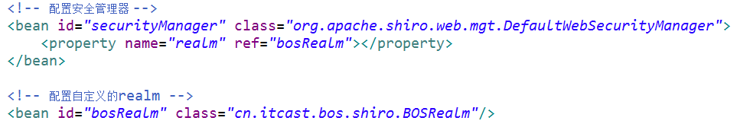

第七步：在自定义的realm中进行授权操作
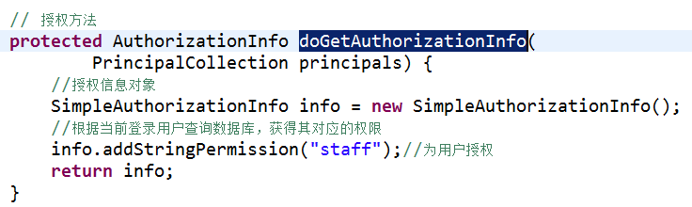

Shiro提供的注解方式权限控制
第一步：在spring配置文件中配置自动代理和切面
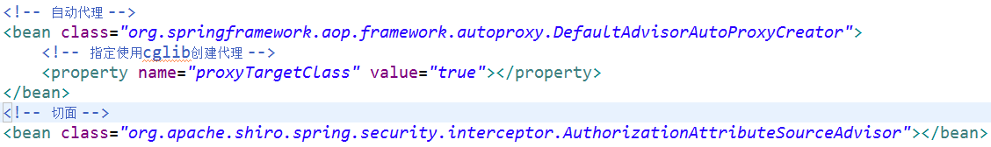
第二步：在Action方法上使用注解
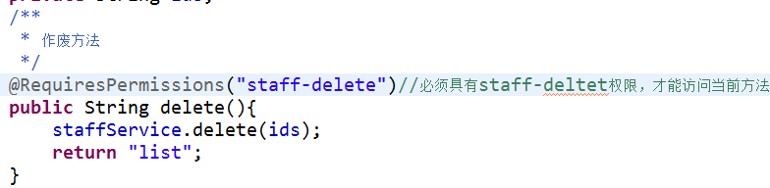
第三步：修改BaseAction的构造方法
